

Jelgavas 4. vidusskolas Comenius programmas projekts
„Mana personība un karjera multikulturālā sabiedrībā”
līguma Nr.
2008-1-LV2-COM07-00040 1

Sanandreasas klosteris

Sanandreasas klosteris Kefalonijas salā ir viens no lielākajiem klosteriem Grieķijas teritorijā, kas joprojām ir atvērts un darbojas. Tas atrodas salas vidienē, netālu no Venēcijas valdīšanas laika pils.
Klosterī ir apskatāms muzejs, kur var iepazīties ar klostera vēsturi un pareizticību Grieķijā.

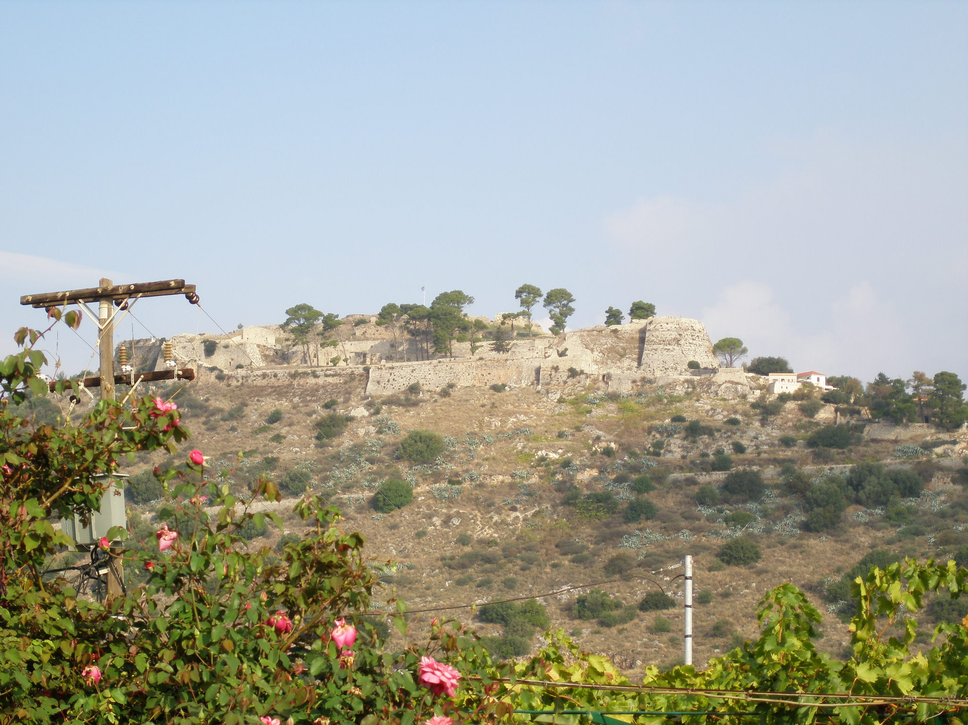 | 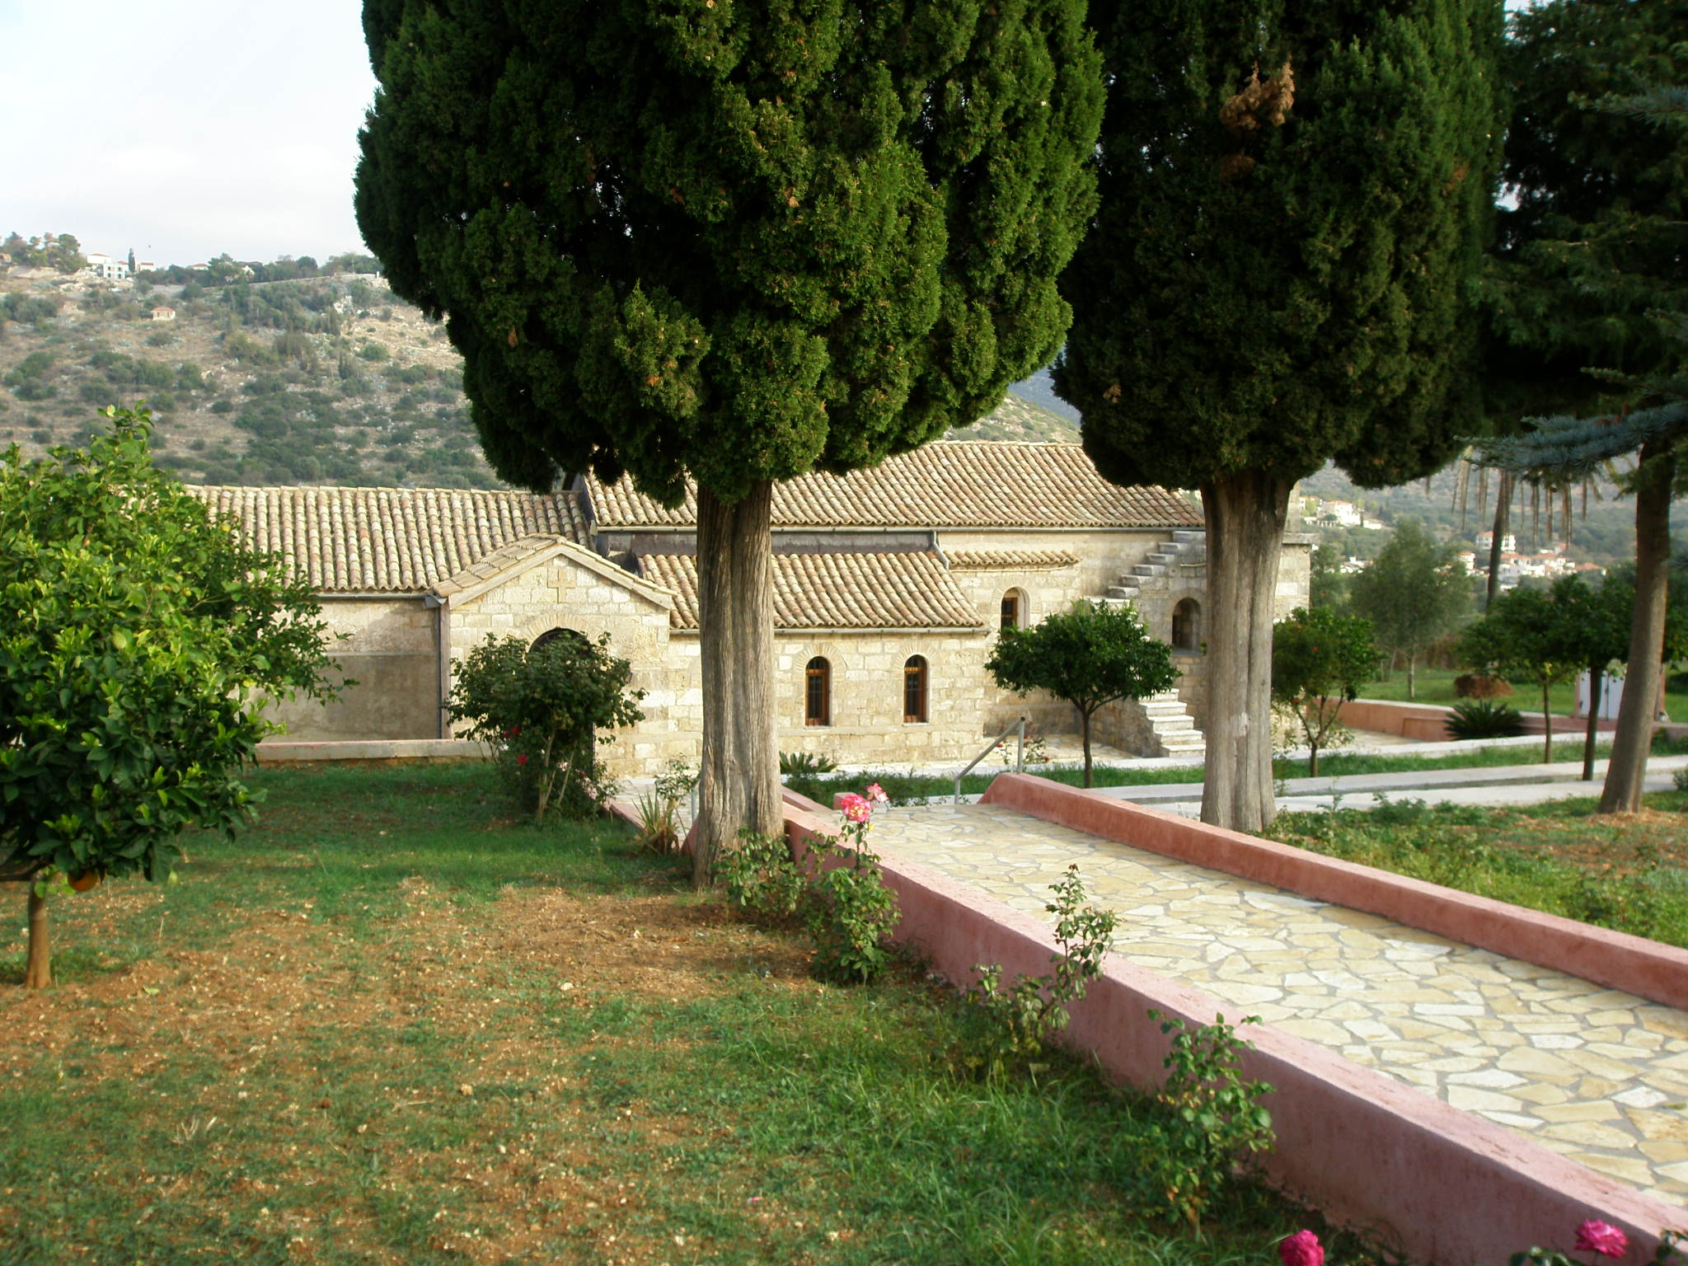
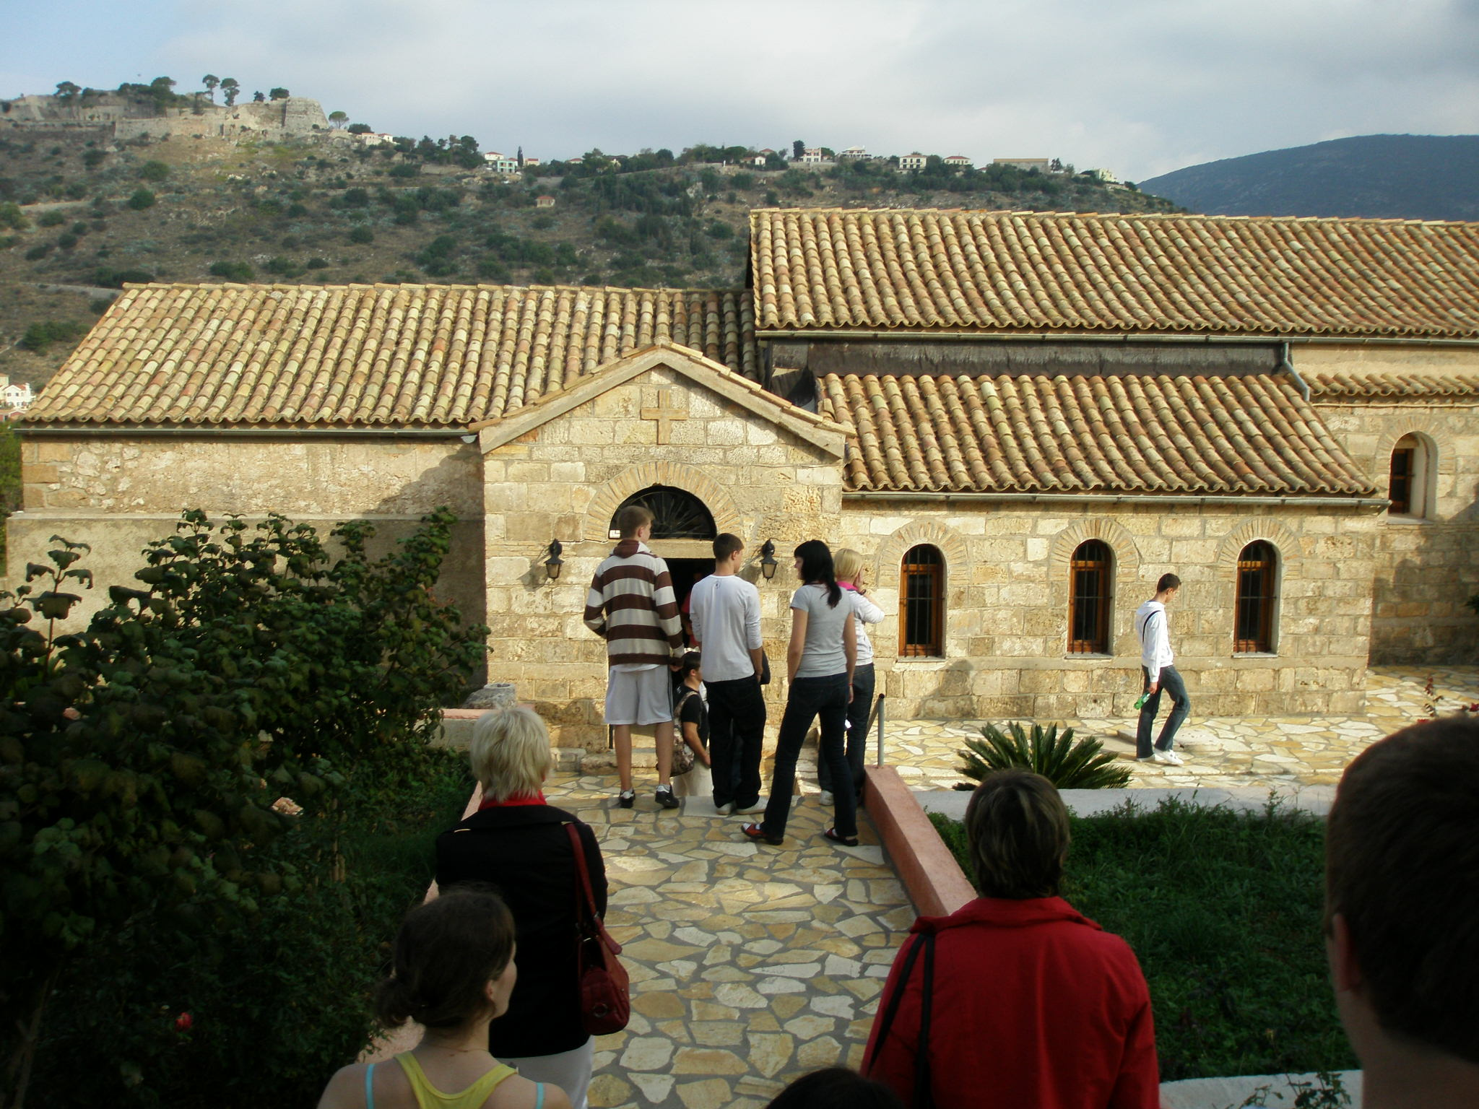

Jānis Riekstiņš

